Ziółko dla Małych Serc w Krakowie
– Jak nasze dzieci reagowały na leki i szczepionki? Gdzie udać się po pomoc? Takim doświadczeniem chcemy się dzielić z innymi rodzicami – mówi założycielka Stowarzyszenia Rodziców „Serduszka” i pomysłodawczyni akcji Wielki Rock dla Małych Serc – Agnieszka Węgrzynek-Owcarz. W najbliższą niedzielę 3. edycja charytatywnego koncertu dla Uniwersyteckiego Szpitala Dziecięcego w Krakowie. Tym razem Mateusz Ziółko wystąpi w Kinie w Kijów.

Tegoroczny koncert rozpocznie się o godzinie 18:00. Poprowadzą go Iwona Chamielec i Jerzy Fedorowicz. Po raz trzeci gwiazdą będzie Mateusz Ziółko – muzyk, kompozytor i pianista. Jest laureatem i zwycięzcą wielu muzycznych festiwali – m.in. Piosenki Polskiej w Opolu oraz 3. edycji programu Voice of Poland. Swoją przygodę z muzyką rozpoczął już w wieku 15 lat. Wtedy założył swój pierwszy zespół.

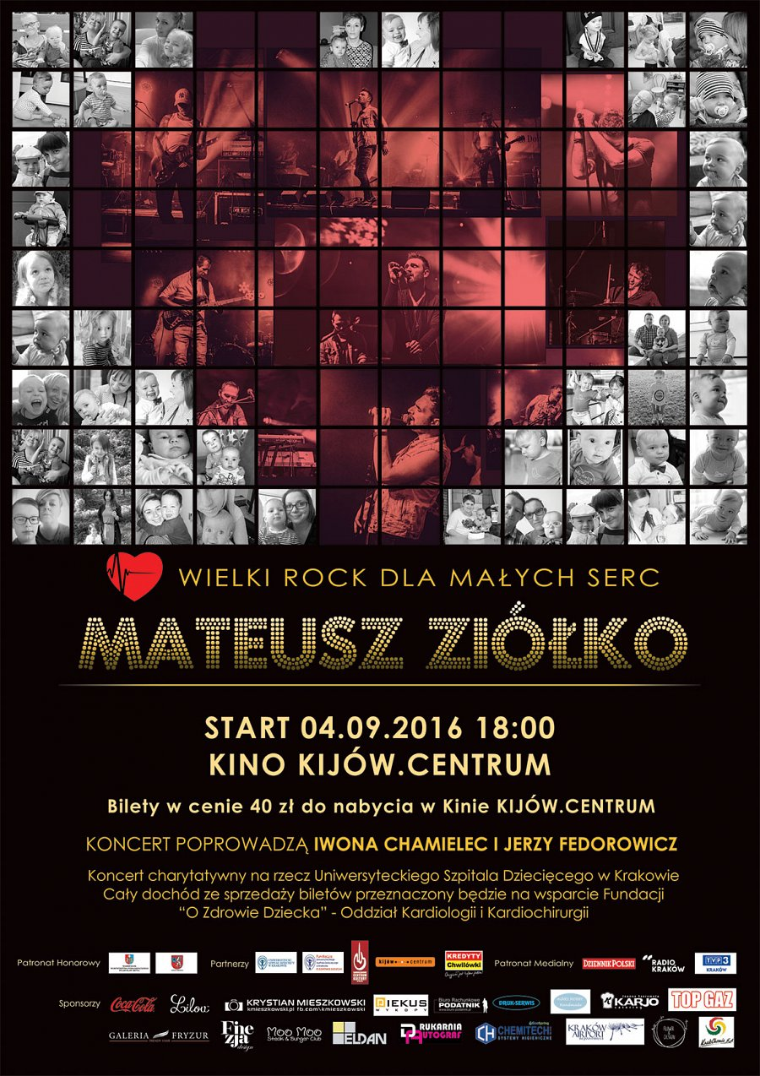
Celem charytatywnej imprezy, jak co roku, jest zbiórka środków na potrzeby Oddziału Kardiologii i Kardiochirurgii dziecięcej Uniwersyteckiego Szpitala Dziecięcego w Krakowie. Pomysłodawczyni oraz inicjatorka akcji, tak opowiada o swojej motywacji do zmiany a także szpitalnej rzeczywistości. – Moja córka, Zuzia miała operację serca w krakowskim szpitalu. Byłam tam; widziałam, jakie są braki. Stąd pomysł na doposażenie oddziału i akcję Wielki Rock dla Małych Serc – mówi Agnieszka Węgrzynek-Owcarz. Mama Zuzi chce pomagać innym rodzicom znajdującym się w podobnej sytuacji. Tym, którzy zmagają się z chorobą dziecka. – Już niebawem zacznie działać Stowarzyszenie Rodziców „Serduszka”. Chcemy wymieniać się doświadczeniami i służyć radą rodzicom, których choroba dziecka postawiła świat na głowie – dodaje.
Do tej pory odbyły się 2 edycje charytatywnego koncertu. W 2014 roku w Krakowie i rok później w Mielcu. W tym roku koncert również odbędzie się w Krakowie. W ciągu dwóch lat udało się zebrać prawie 50 tys. złotych. Agnieszkę Węgrzynek-Owcarz, mamę Zuzi w misji niesienia pomocy szpitalowi wspiera Fundacja „O zdrowie dziecka”, rodzice chorych dzieci – członkowie nowopowstałego Stowarzyszenia „Serduszko” oraz partnerzy projektu. – Nasza firma od zawsze angażuje się w akcje charytatywne. Dlatego obok tej nie mogliśmy przejść obojętnie. – mówi Marek Plewiński, Dyrektor Regionalny Sprzedaży w spółce Pośrednictwo Finansowe „KREDYTY-Chwilówki”. – Akcja jest wyjątkowa, ponieważ dotyczy małych serduszek pacjentów. Cieszymy się, że możemy być partnerami tej akcji i wspierać jej organizatorów – dodaje.
Bilety na charytatywny koncert można kupić w Kinie Kijów; cena – 40 zł.

